
CONSEIL D’ADMINISTRATION
Mercredi 19 novembre 2014
14h00-16h00 (Salle 1 - 1er sous-sol)
3 rue Aristide Briand - Assemblée Nationale

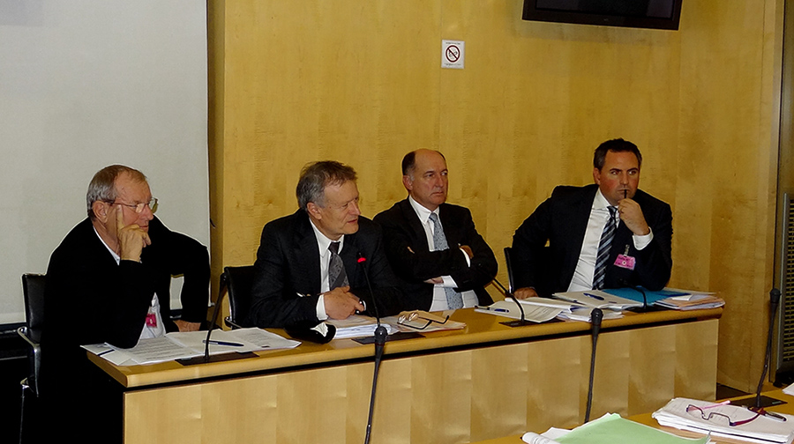
ORDRE DU JOUR
1) | Dispositif d'aide aux riverains - Taxe sur les nuisances sonores aériennes L'action de Ville et Aéroport
2) | Rapport Le Roux sur la compétitivité du transport aérien français  La position critique de Ville et Aéroport
3) | Privatisation de l'aéroport Toulouse-Blagnac  Point d'actualité sur les candidatures des opérateurs privés
4) | Point sur le report du colloque Ville et Aéroport en 2015
5) | Questions diverses : Dossier Nantes-Notre-Dame-des-Landes,  Groupe de travail "Vols de nuit" de l'aéroport Paris-CDG

I) | DISPOSITIF D’AIDE AUX RIVERAINS – TAXE SUR LES NUISANCES SONORES AERIENNES

L’ACTION DE VILLE ET AEROPORT
PLF 2015 – TNSA
L’ACTION DES PARLEMENTAIRES DE VILLE ET AEROPORT
(JP.Blazy – G.Sebaoun – J-A benisti)

Dans le cadre de la discussion du projet de loi de finances pour 2015, les parlementaires de l’association Ville et Aéroport ont présenté des amendements visant à supprimer le plafond de la taxe sur les nuisances sonores aériennes (TNSA). La loi de finances pour 2014 avait instauré un plafond de la TNSA à 49 millions d’euros. D’autre part, la baisse des tarifs TNSA pour les aéroports parisiens décidée par arrêté en mars 2013 a été motivée par la mise en place du plan de compétitivité des transporteurs aériens.

Depuis, un effet ciseau est observé. En effet, l’année 2014 a concentré les effets contraires des baisses de recettes TNSA (-48,5 millions d’euros cumulés en 2013 en Ile-de-France) et des augmentations de dépenses (financement à 100% et + 45000 logements éligibles avec la révision des PGS). Cette situation est critique en Ile-de-France, où la trésorerie est passée d’un montant d’environ 67 millions d’euros fin 2011 à 250 000 euros fin juillet 2014.

L’objet de ces amendements était donc de supprimer ce plafond. Ville et Aéroport a regretté l’inflexibilité du gouvernement sur ce point et sa volonté de baisser celui-ci de 2% chaque année, ce qui le ramènera à 48 millions d’euros en 2015.

Quant à l’aide à 100% elle ne sera pas prolongée au-delà du 31 décembre 2014. Un retour au 80% sera effectif à compter du 1er janvier 2015 pour les opérations individuelles, et 95% pour les opérations groupées.

Courrier de sensibilisation aux Maires des communes incluses dans les PGS de Paris-CDG - Paris-Orly et Paris-le Bourget

Ville et Aéroport a écrit à l’ensemble des maires des communes incluses dans les PGS des aéroports Paris-CDG, Paris-Orly, et Paris-Le Bourget en joignant un projet de délibération à mettre au vote des conseils municipaux.

La délibération reprend les propositions de Ville et Aéroport
sur ce dossier permettant selon elle de répondre à cet effet ciseau
- Revenir au tarif antérieur de la TNSA en vigueur en 2013, ce qui conduit à réviser les groupes tarifaires et les fourchettes de ces groupes (article 1609 quatervicies A du Code général des Impôts) ;
- Supprimer le plafond de la TNSA compte-tenu des besoins ou à défaut relever celui-ci à hauteur de 60 millions d’euros par an, ce qui correspond au niveau des recettes en 2010 ;
- Pérenniser l’aide à 100% au-delà du 31 décembre 2014, un retour au 80% aurait un effet dissuasif sur les demandes des riverains ;
- A titre de mesure exceptionnelle, mise à contribution volontaire d’Aéroports de Paris qui pourrait prendre à sa charge les frais de gestion de 6 à 7% prélevés sur les recettes de TNSA et qui représentaient 5,5 millions d’euros en 2013

Etat chiffré de la situation fourni par la DGAC en CCE PARIS-CDG
Le 7 novembre dernier à l’occasion de la CCE Paris CDG, la DGAC a présenté l’état chiffré du dispositif d’aide aux riverains à l’échelle nationale et francilienne.
Le nombre de locaux approuvés en CCAR est passé de 4 829 en 2010 – pour un montant d’aide correspondant à 43 millions d’euros – à 6 794 en 2013 – pour un montant d’aide correspondant de 86 millions d’euros.
Pour les aérodromes franciliens : 3 898 locaux et 36 millions en 2010, soit une aide moyenne de l’ordre de 10000 euros ; 5 447 locaux et 73 millions en 2013, soit une aide moyenne de l’ordre de 14000 euros
Les dépenses sont passées de 50 millions d’euros en 2010 à 87 millions d’euros en 2013 au total sur les 12 aérodromes concernés par le dispositif
Pour les aérodromes franciliens : de 40 millions d’euros en 2010 à 74 millions d’euros en 2013; les dépenses 2014 atteignaient 47 millions d’euros au 22/10
Les recettes de la TNSA sont passées de 56 millions d’euros en 2010 à 48 millions d’euros en 2013 pour l’ensemble des 12 aérodromes concernés
Pour les aérodromes franciliens : de 45 millions d’euros en 2010 à 38 millions d’euros en 2013 ; les recettes 2014 sont estimées à 33 millions d’euros.

En Ile-de-France, le nombre de locaux restant à insonoriser est évalué à 60 000 (dont 31 000 à CDG) ; le montant total du besoin d’aide à l’insonorisation en Ile de France (inclus les établissements d’enseignement et à caractère sanitaire et social) est évalué à environ 590 millions d’euros.

Le goulot d’étranglement en chiffres
L’effet de ciseau a abouti à une résorption de la trésorerie (67 millions d’euros en 2010, 3 millions d’euros en octobre 2014) et à la création de listes d’attente. Depuis août 2014, la trésorerie en fin de mois correspond aux recettes de TNSA du mois.
La situation des demandes en attente de traitement est la suivante à octobre 2014 :
- Montants d’aide aux travaux dont l’attribution a été notifiée aux bénéficiaires mais qui n’ont pas encore faire l’objet de décaissements : 15,6 millions d’euros (11 millions d’euros à Paris CDG)
- Nombre de dossiers pour lesquels l’aide aux travaux a fait l’objet d’un avis favorable de la CCAR mais dont l’attribution n’a pas encore été notifiée aux bénéficiaires : 676 dossiers représentant 11 millions d’euros d’aide (341 dossiers et 4,8 millions d’euros d’aide à Paris-CDG)

- Nombre de dossiers prêts à être présentés en CCAR : 3416 dossiers représentants 48,3 millions d’euros d’aide aux travaux (1580 dossiers et 22 millions d’aide à Paris CDG)
- Nombre de dossiers en attente de réalisation du diagnostic acoustique : 3034 (2274 à Paris CDG, soit 2274 x 14000 (aide par dossier) = environ 32 millions d’euros)
SOIT UN TOTAL DE 70 MILLIONS D’EUROS D’AIDE POUR PARIS CDG !

SUITES DU PLF 2015 -LE PLFR – ARTICLE 11 – DISPOSITIONS SUR LA TNSA

Lors des débats du PLF 2015 (après l’article 15 du texte), le gouvernement a annoncé les mesures qu’il entend prendre dans le cadre du PLFR. Il s’agit du fruit de réflexions portant sur une nouvelle répartition du produit de la TNSA entre l’Ile-de-France et les grands aéroports régionaux. A plafond donné, l’idée est de réviser les tarifs appliqués aux groupes d’aérodromes et les fourchettes définies pour chacun des groupes. Cette modification des tarifs et des groupes de la TNSA (art. 1609 quatervicies A du CGI) est prévue à l’article 11 du PLFR qui sera discuté début décembre à l’Assemblée Nationale.

Pour Ville et Aéroport cette révision permettra de remonter les tarifs de la TNSA pour les aéroports parisiens (5 à 6 millions) mais elle restera insuffisante au regard des 70 millions d’aide en attente rien que pour Paris CDG.

AMENDEMENT VILLE ET AEROPORT – PROPOSITION D’UNE AVANCE FAITE PAR LES EXPLOITANTS D’AEROPORTS (art. 1609 quatervicies A du CGI)

Dans le cadre du PLFR, Ville et Aéroport présentera un amendement (art. 1609 quatervicies A du CGI) permettant aux exploitants de faire des avances de trésorerie avec garantie de l’Etat à hauteur des besoins dans le cadre d’une convention et sur une durée à définir :

« Le premier alinéa du IV de l’article 1609 quatervicies A du code général des impôts est ainsi rédigé :

« Le produit de la taxe est affecté, pour l'aérodrome où se situe le fait générateur, au financement des aides versées à des riverains en application des articles L. 571-14 à L. 571-16 du code de l'environnement. Il peut également être affecté au remboursement, dans les limites du plafond mentionné au I, à la personne publique ou privée exploitant l’aérodrome des avances qu’elle a consenties pour financer des travaux de réduction des nuisances sonores selon les modalités définies par une convention passée entre les ministres chargés de l’aviation civile et du budget et la personne exploitant l’aérodrome ; dans le cadre d’une convention dont la durée est à définir. Le produit de la taxe peut enfin être affecté, dans la limite des deux tiers du produit annuel de la taxe, au remboursement à des personnes publiques des annuités des emprunts qu'elles ont contractés ou des avances qu'elles ont consenties pour financer des travaux de réduction des nuisances sonores prévus par des conventions passées avec l'exploitant de l'aérodrome sur avis conforme de la commission prévue par l'article L. 571-16 du code de l'environnement et du ministre chargé de l'aviation civile. Dans le cas prévu au second alinéa du I et lorsque l'exploitant est identique pour les deux aérodromes, une partie du produit de la taxe perçue au titre de l'un des deux aérodromes concernés peut chaque année être affectée par l'exploitant au financement des aides aux riverains de l'autre aérodrome ou au remboursement des avances consenties par l'exploitant au titre de l’autre aérodrome, dans les limites du plafond mentionné au I. ».

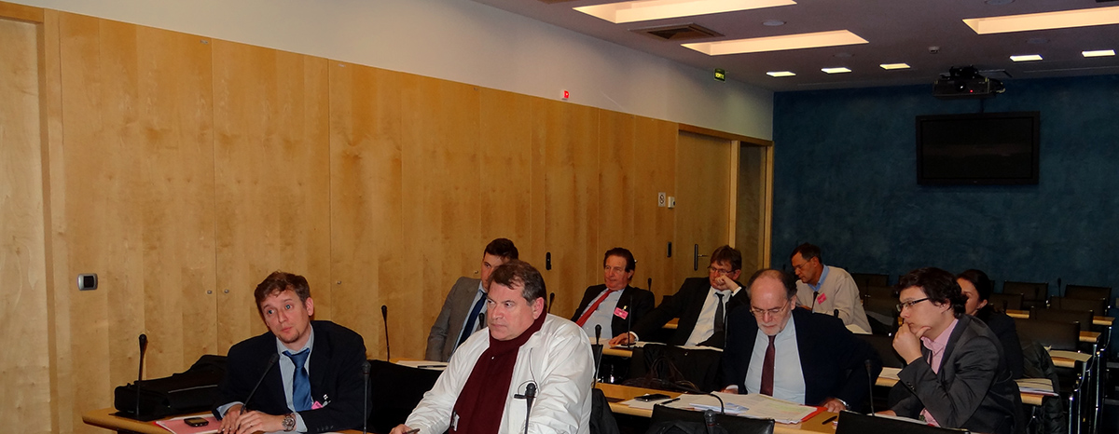

VILLE ET AÉROPORT
hostile au principe de l’emprunt par les collectivités locales

Ville et Aéroport s’élève contre le principe des emprunts et avances consenties par les collectivités locales pour financer l’isolation phonique des logements éligibles.

Au-delà de la remise en cause du principe pollueur-payeur constitutionnalisé dans la Charte de l’Environnement, la participation financière des collectivités a plusieurs inconvénients :

- elle fait peser sur les collectivités et les contribuables locaux un poids financier alors qu’ils sont victimes des nuisances aériennes. Il s’agit là d’une double peine inacceptable.
- en outre, le remboursement de ces emprunts par la Taxe entraînera des délais supplémentaires pour les demandeurs restant qui ne pourront pas bénéficier de l’enveloppe entière de la Taxe lors de l’examen de leur dossier.

L’association exprime ainsi son désaccord avec la conclusion, par certaines collectivités territoriales, de conventions définissant les modalités d’un abondement temporaire du produit de la TNSA et établissant la contribution de chacune des collectivités à ce dispositif.

UN NOUVEAU FONCTIONNEMENT DU DISPOSITIF
D’AIDE AUX RIVERAINS EN 2015

La DGAC en CCE Paris CDG a indiqué que 3 mesures visant à optimiser et rationaliser le dispositif seront mises en œuvre, afin d’aboutir au meilleur fonctionnement possible dans la durée :
1°) Programmation de l’aide telle que prévue par l’article R.571-90 du code de l’environnement, sur la base d’une priorisation des demandes (niveau d’exposition au bruit, opérations groupées dans l’habitat collectif, date de la demande, etc.) ;
2°) Retour à des taux d’aide différenciés pour inciter les opérations groupées, qui permettent des économies d’échelle et un traitement plus efficace du bâti ;
3°) Recours aux entreprises les mieux-disantes.
LES DEMANDES D’AUDIENCES MINISTERIELLES FAITES
PAR VILLE ET AEROPORT
- 19/11/14 : rencontre avec le secrétaire d’Etat au Budget, C.ECKERT
- Demande d’audience faite auprès de S.ROYAL courant octobre (en attente)

II) | RAPPORT LE ROUX SUR LA COMPETITIVITE  DU TRANSPORT AERIEN FRANÇAIS

La position critique de Ville et Aéroport

Pour Ville et Aéroport, la pression fiscale portée sur les compagnies aériennes est une conséquence de la déréglementation du transport aérien

Le gouvernement, conscient des difficultés traversées par les transporteurs aériens français qui sont de moins en moins compétitifs face au développement du low-cost et des compagnies du Golfe, a missionné un groupe de travail présidé par le député Bruno Le Roux. Le rapport final qui vient d’être remis au premier ministre répond à la grogne fiscale des associations de transporteurs aériens. Cependant, Ville et Aéroport rappelle que les coûts liés à la sûreté (80%) et à la sécurité (19%) représentaient en 2013 près d’un milliard d’euros, sans commune mesure avec les coûts environnementaux (1%)

12 propositions formulées dont 6 mesures d’urgence

Un allègement des charges (taxes, redevances, TVA) qui pèsent sur les compagnies aériennes et menacent leur avenir est préconisé. Six mesures d’urgence sont mises en avant :
- réaffectation de la totalité des recettes de la taxe de l’aviation civile au secteur alors que 88 millions d’euros seront prélevés, comme chaque année, pour être versés au budget de l’Etat ;
- exonération de la taxe de l’aviation civile pour les passagers en correspondance pour les transporteurs aériens, du sur mesure pour le hub d’Air France à Paris-Charles-de-Gaulle ;
- prise en charge par l’Etat des investissements de sûreté aéroportuaire ; gel du niveau des redevances fixé par Aéroports de Paris auxquelles sont assujetties les compagnies aériennes ;
- limitation des droits de trafic accordés par l’Etat aux compagnies du Golfe ;
- création de cellules chargées du contrôle et du respect des règles sociales et fiscales françaises. Enfin, sur le moyen terme, il est proposé d’appliquer la taxe de solidarité, dite taxe Chirac, sur un autre secteur que celui du transport aérien : celui de la grande distribution.

La déréglementation du transport aérien et ses conséquences sur la fiscalité

Pour Ville et Aéroport, le diagnostic établi par le rapport Le Roux et les mesures qu’il préconise n’est qu’une conséquence de la déréglementation du transport aérien initiée aux Etats-Unis à la fin des années 70 et qui s’est traduite en Europe par sa libéralisation effective à partir de 1997. Cette libéralisation a eu de nombreuses conséquences tant sur les compagnies que sur les politiques de transport aérien des pays membres. Elle a tout d’abord entraîné une privatisation progressive des compagnies, puis abouti à la recherche par les plus grandes d’entre elles de partenaires européens et à la création de hubs sur le modèle économique américain. L’apparition de compagnies low cost est également due à cette libéralisation.

Coûts liés à la sûreté et la sécurité versus coûts environnementaux

Il est frappant d’observer l’écart, dans le cadre des budgets annuels successifs de l’aviation civile, entre l’évolution des coûts liés à la sûreté et à la sécurité et les coûts environnementaux. Ainsi, les dépenses de sûreté financée par la collecte de la taxe aéroport sont passées d’environ 100 millions d’euros par an en 2001 à 800 millions d’euros en 2013. Si l’on regarde du côté de la fiscalité écologique, on constate le phénomène inverse. Le produit annuel de la Taxe sur les nuisances sonores aériennes a été plafonné à 49 millions d’euros dans la loi de finances 2014 et il est revu à la baisse chaque année (48 millions dans le cadre du PLF 2015). Si l’on écarte la Taxe Chirac de solidarité (160 millions d’euros par an), le produit global de la fiscalité environnementale de l’aérien est aujourd’hui égal à 58 millions d’euros (TNSA : 48 millions d’euros/an ; FCNA : 5 millions d’euros/an ; Amendes ACNUSA : 5 millions d’euros).

Un rééquilibrage nécessaire des coûts du transport aérien

Les prix intègrent donc très insuffisamment les externalités environnementales. Si bien que le trafic aérien paie moins de 4% des coûts externes générés par ce mode de transport. Pour Ville et Aéroport, il convient de confier à la taxation ce rôle de régulation et de compensation sans compromettre pour autant la compétitivité des transporteurs aériens. Un rééquilibrage des coûts du transport aérien est nécessaire. Il passe en partie par une internalisation des coûts environnementaux.

Le problème posé par la privatisation des exploitants d’aéroports

La privatisation des exploitants d’aéroports est engagée depuis la loi relative aux aéroports votée en 2005. Aéroports de Paris est devenue une société anonyme et les sociétés aéroportuaires qui gèrent les principaux aéroports régionaux sont sur le point de passer aux mains d’opérateurs privés (ex : Toulouse-Blagnac), l’Etat cédant progressivement son capital. Cela pose un véritable problème puisqu’on assiste à un développement important d’activités extra-aéronautiques sur les sites (commerces, activités immobilières). Le chiffre d’affaires des activités extra-aéronautiques d’ADP de 23 euros par passager se distingue. C’est 10 euros de plus que la moyenne des autres aéroports (cf. p.11 du rapport Le Roux). Le rapport précise que « l’essentiel des bénéfices d’ADP provient aujourd’hui des commerces et des activités immobilières, qui dégagent respectivement en 2013 un résultat opérationnel courant de 452 millions d’euros et 117 millions d’euros, contre 83 millions d’euros pour les activités aéronautiques » (p.11). Pour Ville et Aéroport, l’aéroport est avant tout un outil d’aménagement du territoire et de service public et il doit le rester. Dès lors, faut-il envisager de renationaliser les grands aéroports français ?

Un amendement concernant 2 mesures urgentes voté à l’Assemblée

En première lecture de la loi de finances à l’Assemblée Nationale, deux amendements ont été votés par les députés, qui concernent la taxe de l’Aviation civile et entrent dans le cadre des préconisations du rapport Le Roux. Cette taxe est prélevée sur chaque billet d’avion. Les députés ont demandé que 19% de cette taxe (soit environ 80 millions d’euros par an) ne soient plus affectés au profit du budget général de l’Etat, comme c’est le cas depuis dix ans. Deuxième amendement voté, cette taxe ne sera plus perçue pour les passagers en transit, ce qui remettra les compagnies françaises et notamment Air France à Paris CDG au même niveau de concurrence que celles empruntant les autres aéroports européens ou du Golfe. Si elles sont adoptées lors des navettes avec le Sénat, ces deux mesures entreront en vigueur le 1er janvier 2016 pour coller au plus près du prochain contrat de régulation économique (CRE) que vont négocier l’Etat et Aéroports de Paris, lequel débutera le 1er avril 2016.

Une réforme de la taxe Chirac à venir

Le Sénat pourrait par ailleurs proposer de réformer la taxe Chirac, comme le demande le rapport Le Roux, ce qui allègerait les compagnies aériennes d’une charge de 80 millions d’euros.

En savoir plus : téléchargement du rapport Le Roux sur www.villeaeroport.fr

*****

III) | PRIVATISATION DE L’AEROPORT TOULOUSE-BLAGNAC  POINT D’ACTUALITE SUR LES CANDIDATURES  DES OPERATEURS PRIVES

L’Etat se donne du temps pour choisir l’acheteur

C’est dans un mois environ que l’Etat a prévu de désigner le futur premier actionnaire de l’aéroport de Toulouse-Blagnac. C’est ce que vient de déclarer Emmanuel MACRON le 17 novembre dernier.

L’Etat, qui a mis en vente, en septembre, 49,9% des parts qu’il détient dans la société qui gère l’aéroport régional – avec une option pour en céder 10% supplémentaires – a manifestement choisi de temporiser, afin de trouver une solution acceptable pour tous.

Il pourrait demander aux quatre consortiums en lice pour ce rachat de remettre de nouvelles offres. Il ne cache pas, en effet, que le prix reste son principal critère.

La CCI de Toulouse et les collectivités locales, qui détiennent les quelque 40% restants du capital, ont auditionné le 17 novembre trois des quatre repreneurs : d’abord VINCI (associé à CDC Infrastructure et EDF Invest) puis le consortium sino-canadien, constitué du conglomérat Friedmann Pacific Investment (FPI), du fonds d’investissement Shandong High Speed Group, de l’aéroport de Shenzen et du canadien SNC-Lavalin ; et, enfin, dernière à plancher, le fonds d’infrastructure Cube.

Le tandem Aéroport de Paris-Predica (Crédit Agricole) s’était, quant à lui, présenté dès le 14 novembre.

Tous les candidats ont détaillé leur stratégie, la manière dont ils entendent partager le pouvoir avec les partenaires locaux ou encore leurs objectifs de trafics chiffrés, mais sans jamais parler de prix d’acquisition.

Réserves sur la candidature sino-canadienne

Sur le plan financier, c’est le consortium sino-canadien qui tient la corde, ayant remis une offre estimée à 300 millions d’euros pour 100% du capital.

Son objectif serait de faire passer le trafic de 7,5 millions de passagers transportés par an à 20 millions. Perspective qui réjouit les entreprises locales mais inquiète les élus et les riverains.

Surtout, sa candidature suscite des réserves, alors que l’avionneur Airbus utilise les pistes de l’aéroport pour ses essais.

Ville et Aéroport demande le maintien d’un actionnariat public majoritaire pour la gestion de cet équipement stratégique

Pour Ville et Aéroport, il est impératif qu’un actionnariat public (pacte d’actionnaire) majoritaire soit maintenu face aux groupes privés. En effet, pour les collectivités locales et la CCI de Toulouse, liées par un pacte d’actionnaires et qui détiennent ensemble 40% du capital de la SATB, il est essentiel que cet équipement stratégique continue à être contrôlé par la puissance publique. En conséquence, tous les partenaires sont prêts à assumer leurs responsabilités en proposant d’acquérir des parts supplémentaires dans la société aéroportuaire, dans le cadre du second appel d’offre programmé ultérieurement par l’Etat et qui concernera 10,1% du capital.

L’aéroport de Toulouse-Blagnac constitue en effet un outil vital pour la dynamique économique de tout le Grand Sud-Ouest et il joue un véritable rôle de service public pour le transport des personnes et des biens de plusieurs régions. Le développement de ses activités ne peut se concevoir que dans une approche globale du territoire, avec toujours à l’esprit la prise en compte des conséquences environnementales de la croissance du trafic. Depuis ces dernières années, on assiste à une évolution positive dans ce domaine, puisqu’à l’augmentation du trafic passagers est associée une baisse du nombre de mouvements. Ainsi les chiffres du mois d’août 2014 confirment cette tendance : +2,2% du nombre de passagers et -2,6% du nombre de mouvements d’avions. L’emport moyen des vols commerciaux, en progression constante, atteint en 2014 112 passagers par vol.

Par ailleurs, suite à leurs demandes, les collectivités locales ont reçu l’assurance du gouvernement qu’elles seront pleinement associées à la mise en œuvre de la procédure en cours et qu’elles seront consultées sur les aspects industriels et sociaux des offres des candidats, un point très important pour l’ensemble des salariés de SATB qui sont passés récemment du statut CCI vers celui des sociétés aéroportuaires, codifié par une convention collective.

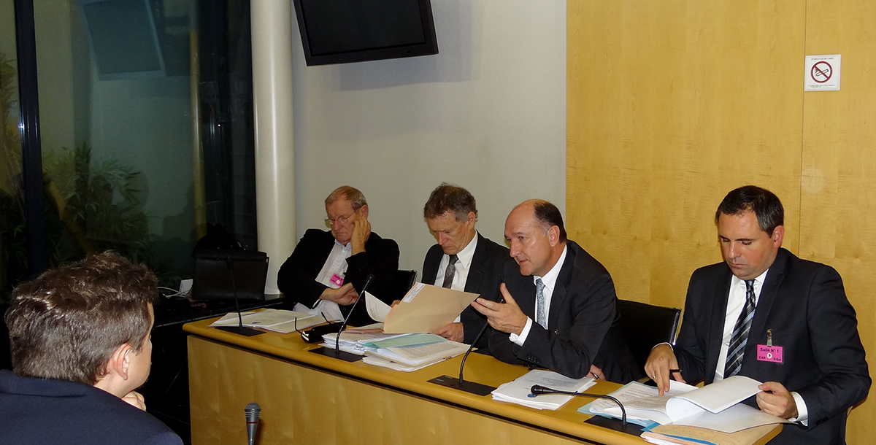

*****
IV) | POINT SUR LE REPORT DU COLLOQUE  VILLE ET AEROPORT EN 2015

« Enjeux, contraintes et réalités du transport aérien français »

Ville et Aéroport avait engagé en 2013 la préparation d’un colloque européen « Enjeux, contraintes et réalités du transport aérien en Europe » dans le cadre de son partenariat avec l’ARC (Airport Regions Conference), qui est une association des régions aéroportuaires européennes ayant une représentation à Bruxelles (Commission européenne).

Suite à des difficultés rencontrées lors de l’organisation de cette journée liées à un processus de finalisation du programme très long du côté de l’ARC (approbation par le Comité Exécutif de l’ARC reportée plusieurs fois), Ville et Aéroport a décidé de reporter ce colloque en 2015 à l’Assemblée Nationale. Elle en assumera seule l’organisation.

La date pressentie (option posée) est le jeudi 4 juin 2015
(Immeuble Jacques CHABAN-DELMAS, Salle Victor HUGO, Assemblée Nationale)

Le titre du colloque : « Enjeux, contraintes et réalités du transport aérien français »

Selon une approche globale intégrant les dimensions économiques, environnementales et sociales constitutives du principe de développement durable, il sera question de l’économie du secteur aérien, de la concurrence internationale et de la nouvelle donne sur l’aérien, la compétition entre les aéroports et entre les compagnies aériennes, les projets de développement des infrastructures (création de nouvelle plate-forme, extension de plates-formes existantes avec création de nouvelle(s) piste(s)) ;

Il sera question par ailleurs du positionnement du parlement européen et de la commission sur les enjeux de développement durable (transition énergétique, directive bruit-air, vols de nuit, etc.).

A ce jour, Ville et Aéroport est en train de définir le programme remanié de cette journée avec une majorité d’intervenants représentant le transport aérien français.

*****

V) | QUESTIONS DIVERSES

Dossier Nantes-Notre-Dame-des-Landes

Soutien déclaré du Premier ministre au projet de nouvel aéroport NDDL

Manuel VALLS soutient la construction du futur aéroport régional NDDL. Mais une trentaine de recours, non suspensifs, sont toujours à l’examen.

Alors que certains anticipaient un enterrement du projet, le premier ministre a tenu à recadrer les choses par un courrier adressé récemment aux Ailes de l’Ouest, l’association pro-aéroport proche de la CCI de Nantes : « La détermination de l’Etat à voir ce projet réalisé est intacte », sachant que les « travaux ne s’engageront qu’une fois les recours contre le projet jugés », écrit-il dans une lettre lapidaire datée du 28 octobre 2014.

Cette lettre n’est pas de nature à dissiper pour autant tous les doutes. D’abord, le premier ministre attend que le tribunal administratif puis le Conseil d’Etat se prononcent sur une trentaine de recours toujours en cours, qui concernent la loi sur l’eau, celle sur les espèces protégées et l’arrêté préfectoral pris en 2011 déclarant cessibles certaines parcelles, prélude aux expropriations.

Autant dire un statu quo, sur le site de NDDL, jusqu'au deuxième semestre 2015, voire davantage si les opposants s’engouffrent dans la brèche pour attaquer à nouveau la déclaration d’utilité publique (DUP).

Manifestation des pro-aéroport le 14 novembre devant la préfecture

Après des mois de mobilisation des opposants à l'aéroport de Notre-Dame-des-Landes, ce sont les partisans du projet qui ont défilé, vendredi 14 novembre à Nantes. Entre 1 000 et 3 000 employeurs et salariés des travaux publics, selon la police ou les organisateurs, se sont rassemblés pour demander le lancement « immédiat » des travaux.

Les manifestants ont déposé casques et gilets de chantier devant la préfecture, « symbole de la perte possible de leurs emplois ». Ils entendaient envoyer un« avertissement » à l'Etat pour qu'il « respecte ses engagements », a expliqué Marc Bouchery, de la chambre de commerce et
d'industrie des Pays de la Loire.

Une quinzaine d'organisations professionnelles, dont le Mouvement des entreprises de France (Medef), la Confédération générale du patronat des petites et moyennes entreprises (CGPME) et les fédérations des transports, du bâtiment et des travaux publics, venues avec environ deux cents engins de chantier, étaient également présentes devant la préfecture pour dire « oui à l'avenir ».

Groupe de travail « Vols de nuit » de l’aéroport Paris-CDG

Ville et Aéroport fait des propositions dans le cadre du sous-groupe thématique n°3 « Optimisation/reprogrammation des vols de début et de fin de nuit »

Le groupe de travail Vols de nuit de l’aéroport Paris CDG a commencé ses réunions. Ville et Aéroport participe aux sous-groupes de travail 3 (optimisation/reprogrammation des vols de début et de fin de nuit) et 5 (exploitation alternée des doublets de pistes la nuit).

Pour l’instant le travail porte sur l’optimisation et la reprogrammation des vols de début et de fin de nuit dans le cadre du GT3. La première réunion s’est tenue le 12 novembre dernier au siège de la FNAM en présence des principaux opérateurs (Air France, Europe Airpost, EasyJet, FedEx, BAR, etc.).

A cette occasion, Ville et Aéroport a engagé avec les compagnies aériennes l’examen au cas par cas des vols de nuit entre 22h00 et 00h00 et entre 05h00 et 06h00 reprogrammables et selon la typologie qu’elle a retenu (vols domestiques commerciaux/non commerciaux, certains vols intra européens commerciaux et non commerciaux concurrencés par le réseau TGV/Thalys/Eurostar, certains vols internationaux avec un fuseau horaire + ou – 2 h).

Il est clair que les opérateurs doivent de leur côté apporter des propositions concrètes si l’on veut que ce sous- groupe thématique atteigne son objectif.

L’intérêt économique de chaque vol est mis en balance avec son impact environnemental et sa contrainte opérationnelle.

Deux autres réunions sont programmées en décembre et janvier avant la réunion plénière consacrée à cette thématique le 20 janvier 2015 sous la présidence du Préfet Guyot. Si aucune avancée tangible ne se dégage du fait de la frilosité des opérateurs principaux de nuit à CDG, Ville et Aéroport quittera le GT Vols de nuit et communiquera.

*****

